无穷级数
一判断题：
- 绝对收敛的级数一定收敛。
- 幂级数的和函数在收敛域内是连续函数。
- 几何级数是收敛级数。
- 若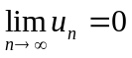，则级数收敛。
- 幂级数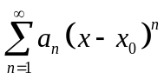的收敛域有可能是两个不相交的实数区间的并集。
- 幂级数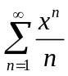的收敛区间为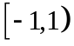。
- 若正项级数收敛, 则级数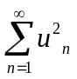收敛。
二：填空题
1.级数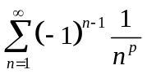当 时绝对收敛，当 时条件收敛，当 时发散。
2.正项级数的部分和数列有界是此正项级数收敛的 条件。
3.级数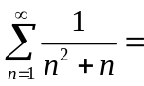 。
4.级数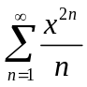的收敛区间为 。
5. 幂级数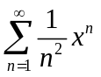的收敛半径为 。
三．选择题
1.若收敛，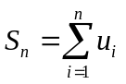，则下列命题正确的是（ ）
A、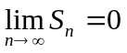； B、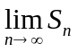存在；
C、可能不存在； D、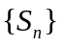为单调数列.
2. 若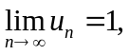则级数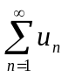（ ）
A、条件收敛 B、绝对收敛
C、发散 D、根据所给条件不能确定是否收敛

四．综合题
1. 判别下列级数的敛散性
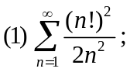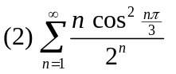
2. 讨论下列级数的绝对收敛性与条件收敛性
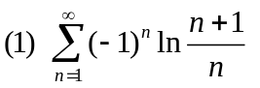； 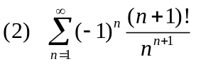
3. 求下列幂级数的和函数
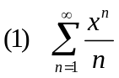； 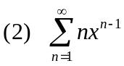
4. 求下列级数的敛散区间
 